WoPeD Prjektgruppe
Quick Reference für die quantitative Analyse in WoPeD
Bedienung der Kapazitätsplanung und Simulation

Christian Czech
26.08.2007

Allgemeines
In diesem Dokument wird die Handhabung der quantitativen Analyse von Workflow-Netzen mit WoPeD erläutert.
Es gibt zwei Varianten der quantitativen Analyse, die zur Auswahl stehen: eine Kapazitätsplanung nach dem Muster von van der Aalst und van Hee und eine (quantitative) Simulation.

Modellerweiterungen
Um quantitative Analysen durchführen zu können, muss ein Workflow-Netz mit statistischen Angaben ergänzt werden. Das sind im Einzelnen:
- Mittlere Bedienzeiten der Transitionen
- Verzweigungswahrscheinlichkeiten bei XOR-Splits
- Zuordnung je einer Gruppe bzw. Rolle für alle Transitionen, denen Ressourcen zugeordnet werden sollen.
Die notwendigen Angaben können über die Eigenschaftendialoge der Transitionen bzw. der Kanten eingegeben und später auch geändert werden.
Transitionseigenschaften
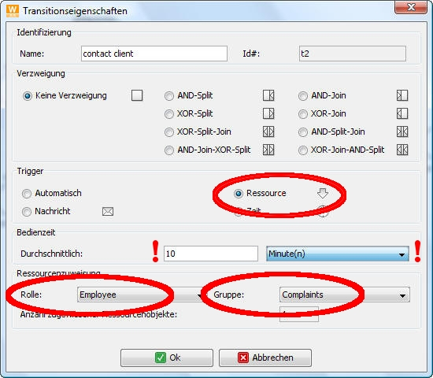
Zuerst ist der Ressourcentrigger auszuwählen. Dann kann die durchschnittliche Bedienzeit angegeben werden. Dazu wird im Textfeld der Betrag eingegeben und im nebenstehenden Kombinationslistenfeld die Zeiteinheit ausgewählt. Im Editor erscheint die Bedienzeit als grüne Zahl innerhalb der Transition. Unterhalb des Zeitwertes wird ein Kürzel für die Zeiteinheit angegeben:
s | Sekunde | m | Minuten | h | Stunden | d | Tage
w | Woche | M | Monat | y | Jahr
Wenn eine Ressourcenklassifikation angegeben wurde, können außerdem eine Rolle und eine Gruppe ausgewählt werden.
Kanteneigenschaften
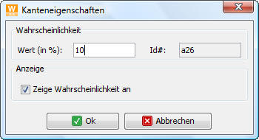
Bei XOR-Split-Transitionen können in den Kanteneigenschaften die Verzweigungswahrscheinlichkeiten eingetragen werden. Das sind ganze Zahlen zwischen 0 und 100. Es ist darauf zu achten, dass die Summe aller Wahrscheinlichkeiten einer Transition gleich 100% ist.
Außerdem kann ausgewählt werden, ob die Angabe im Editor erscheinen soll oder nicht.
Das Workflow-Netz sieht dann zum Beispiel so aus:
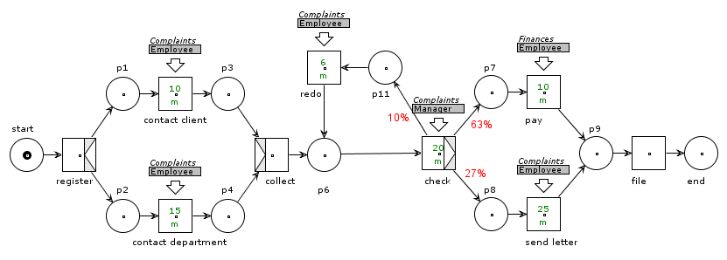

Das Zeitmodell
Im Modell können verschiedene Zeiteinheiten verwendet werden. Für die Berechnungen müssen alle Zeitangaben daher in eine Zeiteinheit umgerechnet werden. Dazu lässt sich in einem Dialog die Standard-Zeiteinheit angegeben.
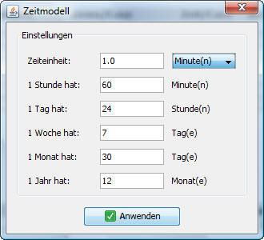
Per Default ist 1 Minute eingestellt. Es können auch eher außergewöhnliche Zeiteinheiten wie 1 Woche oder 30 Sekunden etc. gewählt werden. Die Ergebnisse der quantitativen Analyse sind dann als Vielfache dieser Einheiten zu verstehen.
Außerdem können betriebswirtschaftlich realistischere Umrechnungsfaktoren festgelegt werden. Beispielsweise wird dann mit einem Arbeitstag von 8 Stunden und 5 Arbeitstagen pro Woche gerechnet.
Nach Klick auf die Schaltfläche [Anwenden] werden die Daten übernommen und programmintern alle Zeitwerte umgerechnet.

Was noch fehlt
Zurzeit werden Subprozesse nicht unterstützt. Sie werden wie gewöhnliche Transitionen behandelt und ihnen muss explizit eine mittlere Bedienzeit zugeordnet werden.

Kapazitätsplanung
Zuerst wird die Bedienung des Dialogs zur Kapazitätsplanung beschrieben.
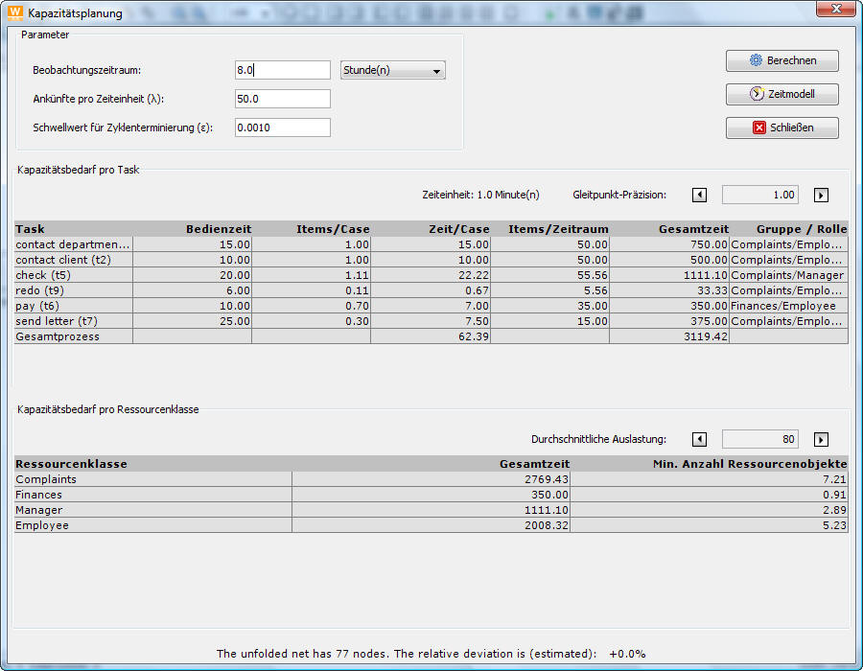

Dialogaufruf
Die Kapazitätsplanung kann mit in der Symbolleiste, dem Menüpunkt Analyse  Kapazitätsplanung oder über das Tastaturkürzel →+P aufgerufen werden.
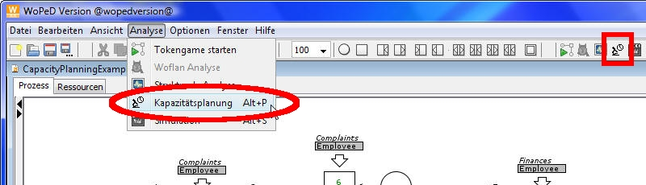
Der Dialog für die Kapazitätsplanung kann nur geöffnet werden, wenn sich im Editor ein semantisch und syntaktisch korrektes Workflow-Netz befindet. Dazu wird eine interne Prüfung durchgeführt, von der der Benutzer in der Regel nichts mitbekommt. Es können aber zwei typische Fehler auftreten:
- Das Netz ist nicht sound. Dann liefert die Soundness-Prüfung ein negatives Ergebnis und eine Fehlermeldung wird angezeigt:
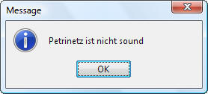
- Bei allen XOR-Splits werden intern alle Verzweigungswahrscheinlichkeiten auf den Standardwert von 100% eingestellt. Werden sie nicht geändert oder ist ihre Summe nicht exakt 100%, folgt eine weitere Fehlermeldung:
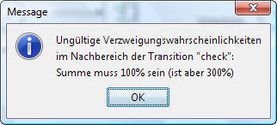
Liegen keine Fehler vor, öffnet sich der Dialog. Es handelt sich dabei um einen modalen Dialog, d.h. die „darunter“ liegenden Fenster können solange nicht erreicht werden, bis die Kapazitätsplanung wieder geschlossen wird. Das soll verhindern, dass während der Analyse das Modell im Editor geändert oder ein anderes Netz geöffnet wird.
Die Oberfläche des Dialogs besteht aus drei Teilen: dem Eingabeteil, dem Ergebnisteil und einer Informationsleiste.

Der Eingabeteil
Der Eingabeteil gestattet im linken Bereich die Angabe der Parameter:
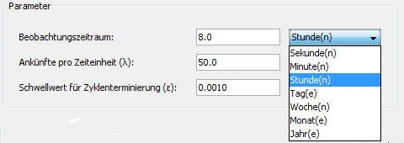
Der erste ist die Beobachtungsperiode, also z.B. ein Arbeitstag oder ein Monat etc. Darunter wird die mittlere Ankunftsrate λ, bezogen auf die zuvor angegebene Periode, eingetragen.
Der dritte Parameter ist eine besondere Bemerkung wert. Hier wird ein ε kleiner als Eins angegeben. Dieser Parameter hat mit der eigentlichen Logik der Kapazitätsplanung nichts zu tun. Intern wird für die Berechnung das Petri-Netz „aufgefaltet“. Das heißt, es wird mit der Startstelle beginnend das Originalnetz mittels Breitensuche durchlaufen und für jeden Knoten und jede Kante eine Kopie erstellt. So entsteht ein entfaltetes Netz, das keine Zyklen mehr enthält.
Bei der Traversierung wird jedem Knoten ein Wert φ_{K} zugeordnet, der für jedes wiederholte Erreichen desselben Knotens immer kleiner wird. Zyklen werden dabei grundsätzlich unendlich oft durchlaufen. Daher ist die Angabe einer Abbruchbedingung notwendig. Sie ergibt sich für einen beliebigen Knoten des Petri-Netzes mit dem Wert φ_{K} und eine seiner Ausgangskanten mit Wahrscheinlichkeit p als: φ_{K} * p < ε.
Wird diese Bedingung erfüllt – was früher oder später definitiv passiert – bricht der Algorithmus ab, sofern er es nicht schon vorher tut. Für den Fall λ=1 kann ε als Genauigkeitsmaß für die Ergebnisse betrachtet werden.
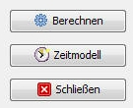
Die Ergebnisse sind umso genauer, je kleiner ε ist. Allerdings werden die Berechnungen dadurch komplexer und mehr Speicherplatz belegt. Unter Umständen bricht dann das Programm mit einem „Heap Overflow“ ab.
Im rechten Bereich des Eingabeteils befinden sich die Schaltflächen, um die Berechnung zu starten, das Zeitmodell zu ändern oder den Dialog zu schließen.

Der Ergebnisteil
Im Ergebnisteil werden in zwei Tabellen die Ergebnisse der Berechnung angezeigt. In der oberen Tabelle stehen die Ausführungshäufigkeiten und Zeitbedarfe der Transitionen.
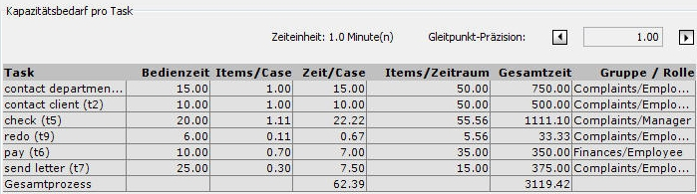
Zusätzlich ist die verwendete Zeiteinheit angegeben. Mit den Buttons bzw.  kann die Anzahl der Dezimalstellen der Ergebnisse für beide Tabellen zwischen 0 und 6 eingestellt werden.
Die Tabelle darunter gibt die Zeitbedarfe pro Ressourcenklasse und die berechnete Anzahl der dafür benötigten Ressourcen an.
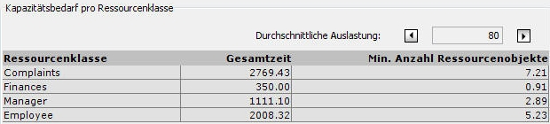
Für die Berechnung wird standardmäßig von einer mittleren Auslastung von 80% aller Ressourcen einer Ressourcenklasse ausgegangen. Auch hier kann wieder mit den Schaltflächen bzw.  ein anderer Wert zwischen 5% und 100% in 5-er Schritten eingestellt werden.

Die Informationsleiste
In der Informationsleiste sind die Anzahl der Knoten im entfalteten Netz und eine ungefähre Abschätzung des relativen Fehlers aufgeführt.
Diese Informationen können für eine gezielte Veränderung des Schwellenwertes ε verwendet werden. So ergibt sich für Netze ähnlicher Größe wie das Beispiel, aber komplexeren Schleifen schnell eine Entfaltung mit mehreren tausend Knoten. Eine Verringerung von ε um einer Dezimalstelle kann dann schon zu mehreren Sekunden Berechnungsdauer oder zum Programmabsturz wegen mangelnden Speichers führen.
Im Beispiel besitzt das Originalnetz 20 Knoten. Die Netzentfaltung mit λ = 50 und ε = 0,001 besteht aus 77 Knoten. Der relative Fehler beträgt auf eine Dezimalstelle gerundet 0,0%.
Anmerkung:
Da das Beispiel-Netz einen Zyklus enthält, wird für einige Knoten eine geringere Ausführungshäufigkeit berechnet als analytisch korrekt wäre – weil nämlich die Entfaltung abgebrochen wurde. Die 0,0% Fehler sind daher nur eine Schätzung und stehen nicht für ein 100%ig richtiges Ergebnis. In der Tat ergibt sich bei dem Vergleich mit einer manuellen Berechnung eine maximale Abweichung von 0,1%.

Simulation
Der Dialog für die Simulation ist ähnlich kompakt gestaltet wie bei der Kapazitätsplanung.

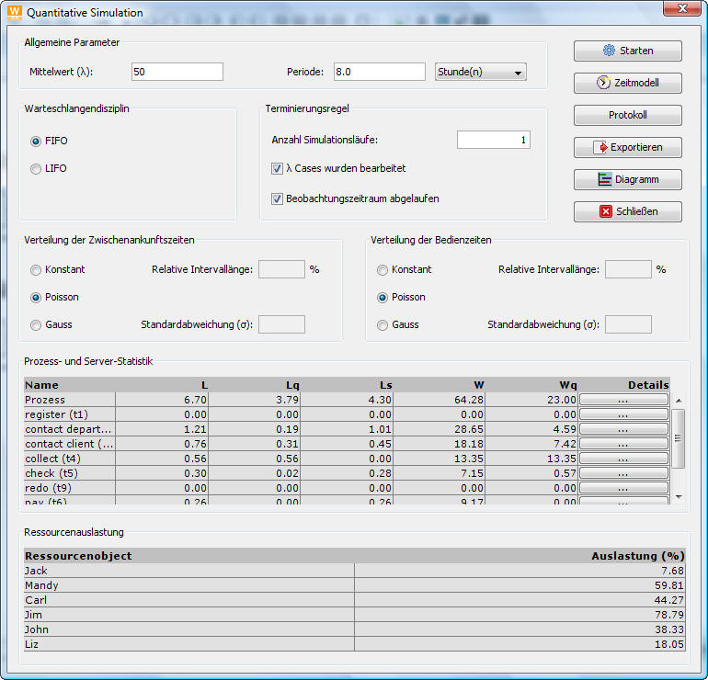

Dialogaufruf
Auch der Aufruf ist analog. Er erfolgt über Klick auf in der Symbolleiste oder Auswahl des Menüpunktes Analyse  Simulation oder Drücken des Kürzels → + S.
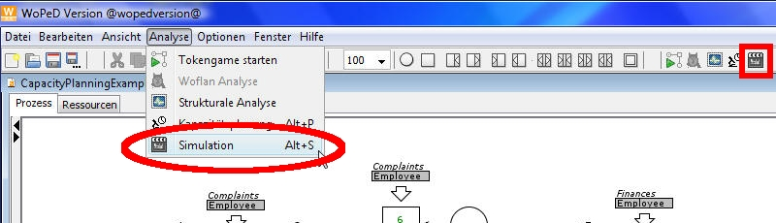
Die Soundness-Prüfung des Workflow-Netzes findet auch hier statt und gibt ggf. dieselben Fehlermeldungen aus.
Der Dialog besteht im Wesentlichen aus zwei Teilen, dem Konfigurationsteil oben und dem Ergebnisteil darunter. Er ist deutlich komplexer als der Dialog für die Kapazitätsplanung.

Konfigurationsteil
In diesem Bereich können eine Vielzahl von Einstellungen vorgenommen werden. Aktionen werden über die Schaltflächen ausgelöst. Die verschiedenen Möglichkeiten der Einflussnahme werden nun einzeln vorgestellt.
Allgemeine Parameter
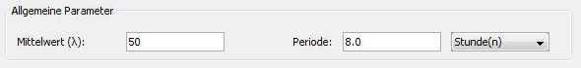
Wie bei der Kapazitätsplanung werden auch hier die mittlere Ankunftsrate λ in Fällen pro Periode und der Zeitraum für die Beobachtungsperiode angegeben. Über die Länge der Periode lässt sich die Aussagekraft der Simulationsergebnisse beeinflussen.
Je länger die Periode gewählt wird, umso besser sind die Resultate. Allerdings steigt der Rechenaufwand enorm und es kann schon einige Zeit dauern, bis die Simulation beendet ist.
Ablaufparameter
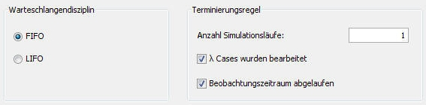
Der Ablauf der Simulation wird zum einen durch die Warteschlangendisziplin und zum anderen durch die Abbruchbedingung gesteuert.
Bei der Warteschlangendisziplin kann zwischen First-In-First-Out (FIFO) und Last-In-First-Out (LIFO) gewählt werden. Dadurch wird die Reihenfolge, in der wartende Fälle aus der Warteschlange entnommen werden, festgelegt. Der Standard ist FIFO.
Der Abbruch der Simulation erfolgt, wenn die Ereignisliste leer ist. Es ist nicht vorhersagbar, wann dies der Fall ist. Um aber kontrolliert abbrechen zu können, kann eine Abbruchbedingung ausgewählt werden. Dabei besteht die Wahl zwischen
- Abbruch, wenn λ oder mehr Fälle beendet wurden oder
- Abbruch, wenn die Simulationszeit größer oder gleich der Periode ist oder
- Abbruch, sobald der erste dieser beiden Fälle eingetreten ist.
Außerdem kann die Anzahl von Simulationsläufen angegeben werden. Die Ergebnisse der einzelnen Simulationsläufe werden gespeichert. Nach Ablauf der Simulation wird dann aus allen Läufen das arithmetische Mittel gebildet.
Auch hier gilt, dass die Aussagefähigkeit der Ergebnisse umso höher ist, je mehr Simulationsläufe durchgeführt werden (Stichwort: Gesetz der Großen Zahlen). Ebenso wie bei der Periode ist aber zu beachten, dass die Komplexität des Speichers und der Laufzeit sehr schnell ansteigen.
Wahrscheinlichkeitsverteilungen
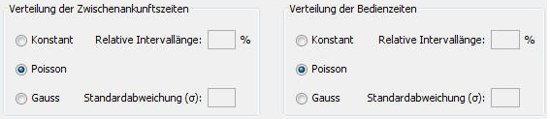
Es können die Verteilung für den Ankunftsprozess und die Art der Verteilung der Bedienzeiten der Server (Transitionen) festgelegt werden. Die Vorgehensweise ist für beide Verteilungen gleich. Es besteht die Wahl zwischen
- Gleichverteilung in einem Intervall
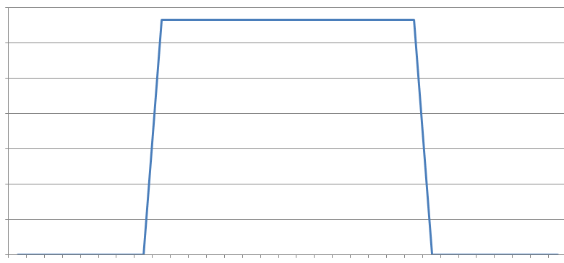
Als Parameter wird eine relative Intervalllänge ς angegeben mit einem Wertebereich von {0, 1,…,100}. Er bezieht sich auf die mittlere Ankunftsrate λ und ist so zu verste-hen, dass um den Erwartungswert λ ein symmetrisches Intervall der Länge 2ςλ aufgespannt wird. In diesem Inter-vall haben dann alle Werte die gleiche Wahrscheinlichkeit .

- Poisson-Verteilung
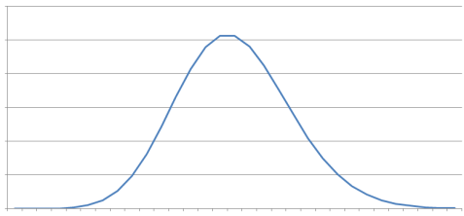
Der Ankunftsprozess besitzt eine Poisson-Verteilung mit Parameter λπ, wobei π die Länge der Periode bezeichnet. Dann sind die Zwischenankunftszeiten zwischen aufeinanderfolgenden Fällen exponentialverteilt mit dem Parameter und der Dichtefunktion .

- Normalverteilung
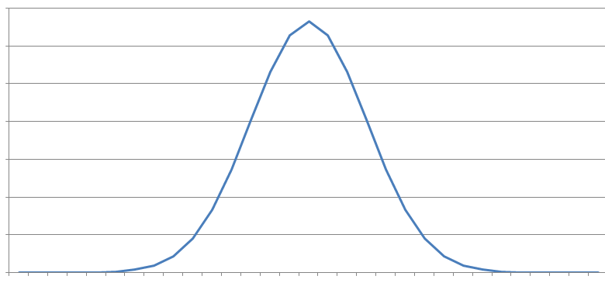
Die Ankünfte sind normalverteilt mit Erwartungswert λ und Standardabweichung σ.

Schaltflächen
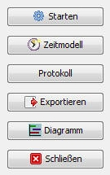
Im rechten oberen Bereich befinden sich die Schaltflächen.
Wenn alle Einstellungen vorgenommen wurden, kann mit [Starten] die Simulation begonnen werden. Es erscheint dann ein kurzer Dialog, der den Anwender zum Warten auffordert, während die Berechnungen durchgeführt werden.
Über die Schaltfläche [Zeitmodell] können wie bei der Kapazitätsplanung die Zeiteinheiten angeglichen werden.
Durch Klick auf [Protokoll] erscheint ein Dialog, in welchem das Protokoll als Text angezeigt wird. Es kann als ASCII-Text durch Angabe der Dateierweiterung „txt“ oder im XML-Format durch Anhängen von „xml“ an den Dateinamen gespeichert werden.
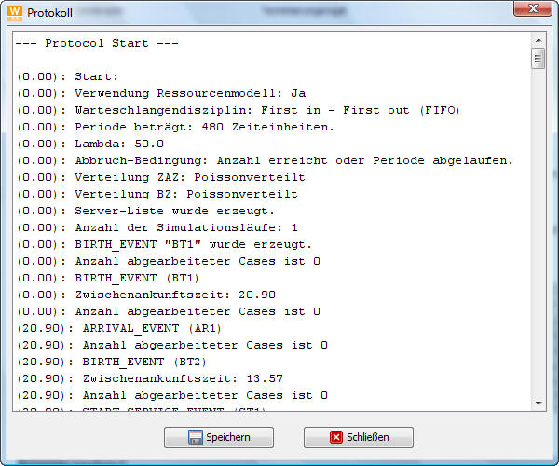
Mit [Exportieren] werden die Ergebnisse, wie sie im Ergebnisteil in den Tabellen und den Details-Dialogen angezeigt werden, in eine CSV-Datei <name>.csv exportiert. Dieses Dateiformat kann mit gängigen Tabellenkalkulationsprogrammen gelesen werden.
Außerdem werden die Werte der statistischen Zählervariablen der einzelnen Simulationsläufe in weiteren Dateien mit den Namen <name_i>.csv gespeichert, wobei i für die Nummer des Simulationslaufes steht. Damit besteht die Möglichkeit, die Simulation genauer auszuwerten.
Die Schaltfläche [Diagramm] öffnet einen weiteren Dialog, der die Belegung der Server mit Ressourcen über den Zeitverlauf der Simulation graphisch anzeigt.
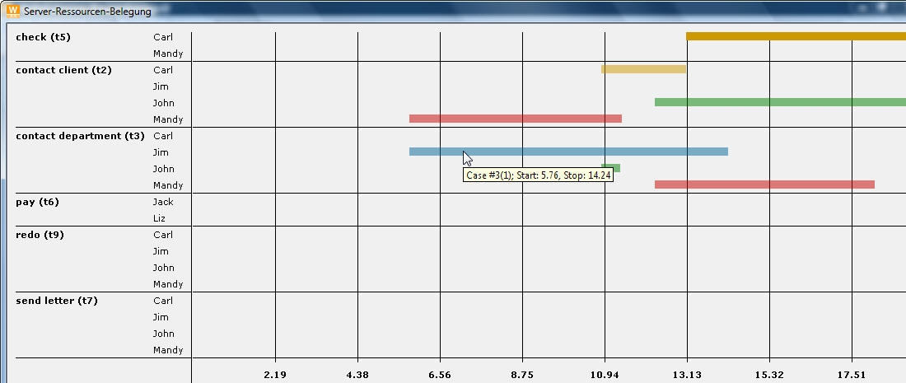
Wenn die Maus über einem der Balken gehalten wird, erscheint ein ToolTipText, in dem die ID des bearbeiteten Falles und die Start- und Stopzeiten der Bedienung angezeigt werden.
Eine Fall-ID mit einer Nummer in Klammern dahinter bedeutet folgendes: Bei parallelen Verzweigungen, also nach AND-Splits, werden mehrere Instanzen eines Falles unabhängig voneinander bearbeitet. Dafür werden Kopien des Originalfalles angelegt. Auch die Kopien werden durchgehend nummeriert. Damit man einer Kopie den Originalfall zuordnen kann, wird dessen ID in Klammern hinter der ID der Kopie angegeben.
Die Schaltfläche [Schließen] beendet den Simulationsdialog.

Ergebnisteil
Die Ergebnisse der Simulation sind arithmetische Mittelwerte der Zählervariablen der einzelnen Simulationsläufe. Sie werden einmal aus Prozess- bzw. Serversicht in der ersten Tabelle angegeben, und einmal aus Ressourcensicht in der zweiten Tabelle.
Prozesssicht
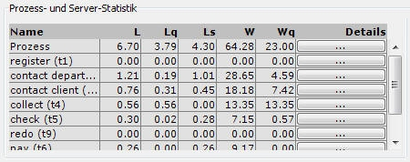
Prozess- und Serversicht sind in der oberen Tabelle zusammengefasst. Die Prozessdaten stehen in der ersten Zeile. Ein Klick in die letzte Spalte öffnet einen Details-Dialog mit weiteren Prozess-spezifischen Informationen.
Die Bedeutung der Spaltenüberschriften orientiert sich an den in der Warteschlangentheorie üblichen Bezeichnungen:
L | mittlere Anzahl Fälle im System/am Server | es gilt: L = L_{q} + L_{s}, W = W_{q} +  μ: Bedienzeit des Servers  und: Gesetz von Little  L = λW, L_{q} = λW_{q}, L_{s} = λμ
L_{q} | mittlere Anzahl Fälle in der Warteschlange
L_{s} | mittlere Anzahl Fälle in Bearbeitung
W | mittlere Durchlaufzeit
W_{q} | mittlere Wartezeit
Der Details-Dialog hat folgendes Aussehen:
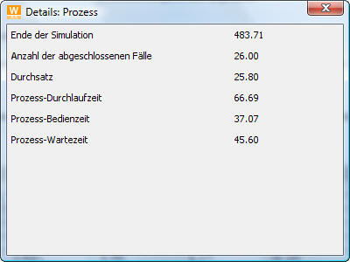
Serversicht
Die Serversicht ist analog zur Prozesssicht gestaltet. Weitere Details, die nicht direkt in der Tabelle angezeigt werden, sind:
- Null-Durchgänge := Anzahl der Fälle, die ohne zu warten direkt bedient wurden
- Aufrufe := Anzahl angekommener Fälle (mussten ggf. warten)
- Begonnene Fälle := Anzahl der Fälle, deren Bedienung begonnen wurde
- Beendete Fälle := Anzahl der Fälle, deren Bedienung abgeschlossen wurde = (2) – [(8) + (9)]
- Max. Wartschlangenlänge := größte Anzahl wartender Fälle zu einem Zeitpunkt
- Max. Anzahl paralleler Fälle := höchste Anzahl Fälle, die gleichzeitig bedient wurden
- Max. Wartezeit := längste Zeit, die ein Fall warten musste
- Anzahl bedienter Fälle als Simulation stoppte: Anzahl der Fälle, die gerade in Bedienung waren, als der Simulationslauf endete = (3) – (4)
- Anzahl wartender Fälle als Simulation stoppte: Anzahl Fälle, die sich noch in der Warteschlange befanden, als Simulation stoppte = (2) – (3)
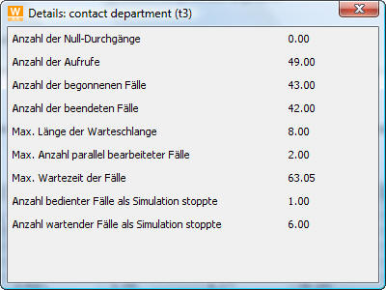
Ressourcensicht
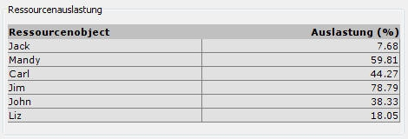
In der unteren Tabelle sind alle Ressourcen aufgeführt und ihre berechneten Auslastungs-grade in Prozent angegeben.

